**МИНИСТЕРСТВО НАУКИ И ВЫСШЕГО ОБРАЗОВАНИЯ РОССИЙСКОЙ ФЕДЕРАЦИИ**

федеральное государственное бюджетное образовательное учреждение высшего образования «Казанский национальный исследовательский технический университет им. А.Н. Туполева-КАИ»

Кафедра автоматизированных систем обработки и управления

Лабораторная работа №4

по дисциплине «Веб-системы»

по теме «Введение в JavaScript»

|  |  |
| --- | --- |
| Выполнила: | Ермакова А.В.  студентка группы 4309 |
| Проверил: | Литвиненко В.С. |

Казань 2023

**Цели лабораторной работы.**

Изучить основы JavaScript. Научиться создавать и применять скрипты для управления представлением содержимого веб-страниц.

**ЗАДАНИЕ НА ЛАБОРАТОРНУЮ РАБОТУ №4**.

Исследовать функцию (номер варианта соответствует номеру студента в журнале преподавателя) на интервале [-10,10]. Шаг дискредитации 0.01. Параметр а соответствует номеру студента в журнале преподавателя. Найти значение аргумента, при котором функция принимает минимальное и максимальное значение. Найти корни уравнения. Вычислить интеграл функции на заданном интервале. Распечатать найденные значения. Интервал определения функции задать через диалоговое окно.

Вариант 7:

7. Y = 2*а*х3 – 4*a*x2 + 0,5

a = 7 => Y = 14*х3 – 28*x2 + 0,5

Результаты выполнения работы:

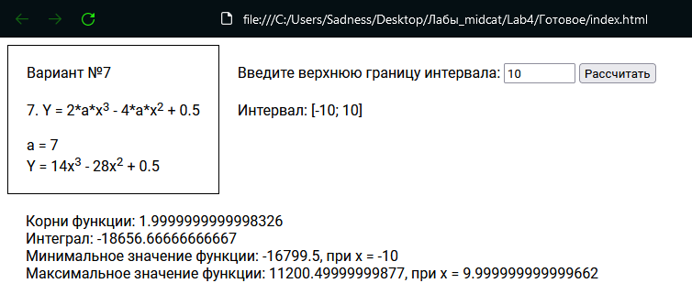

Приложение 1. Листинг файла index.html.

<!DOCTYPE html>

<html lang="en">

<head>

    <meta charset="UTF-8">

    <link rel="stylesheet" href="style.css">

    <link rel="preconnect" href="https://fonts.gstatic.com">

    <link href="https://fonts.googleapis.com/css2?family=Roboto:wght@300;400&display=swap" rel="stylesheet">

    <title>web_lab_4</title>

</head>

<body>

    <main>

        <div id = "top_side"> <!-- top_side div -->

            <div id = "condition"> <!-- condition div -->

                Вариант №7 <br /><br />

                7. Y = 2*a*x<sup>3</sup> - 4*a*x<sup>2</sup> + 0.5 <br /><br />

                a = 7 <br />

                Y = 14x<sup>3</sup> - 28x<sup>2</sup> + 0.5

            </div>

            <div id = "input_div"> <!-- form, error and interval div -->

                <form id = "main_form" method = "post">

                    <label for = "input_num">Введите верхнюю границу интервала: </label>

                    <input type = "text" placeholder = "от 1 до 10" maxlength = "2" name = "input_num" id = "input_num">

                    <input type = "submit" disabled name = "sub_btn" id = "sub_btn" value = "Рассчитать">

                </form>

                <div id = "err_div"></div> <!-- error div -->

                <div id = "interval_div"> <!-- inerval div -->

                    Интервал:

                </div>

            </div>

        </div>

        <div id = "result_div"></div> <!-- result div -->

    </main>

    <script src = "script.js"></script>

</body>

</html>

Приложение 2. Листинг файла style.css.

*

{

    font-family: Roboto;

}

#top_side

{

    display: grid;

    grid-template-columns: auto 1fr;

}

#condition

{

    border: 1px solid black;

}

#condition, #input_div, #result_div

{

    padding: 20px;

}

#input_num

{

    width: 70px;

}

#err_div

{

    color: rgb(255, 50, 50);

}

#interval_div

{

    padding-top: 20px;

}

Приложение 3. Листинг файла script.js.

document.getElementById('main_form').addEventListener("submit", check_form);

document.getElementById('input_num').addEventListener("input", check_input_num);

function check_form(event) // функция обработчик события нажатия на кнопку "Рассчитать"

{

    event.preventDefault(); // отключаем обновление страницы по нажатию кнопки "Рассчитать"

    var el = document.getElementById('main_form');

    var res = document.getElementById('result_div');

    var interval = document.getElementById('interval_div');

    var input_num = parseInt(el.input_num.value, 10);

    var max = -Infinity;

    var min = Infinity;

    var arg_max, arg_min, root_func, check_root, integral, y;

    integral = ((7/2)*Math.pow(input_num, 4) - (28/3)*Math.pow(input_num, 3) + 0.5*(input_num) - ((7/2)*Math.pow(-input_num, 4) - (28/3)*Math.pow(-input_num, 3) + 0.5*(-input_num)));

    for (var x = -input_num; x <= input_num; x += 0.01)

    {

        y = 14*Math.pow(x, 3) - 28*Math.pow(x, 2) + 0.5;

        if (y > max)

        {

            max = y;

            arg_max = x;

        }

        if (y < min)

        {

            min = y;

            arg_min = x;

        }

        if (check_root * y < 0)

        {

            root_func = x;

        }

        check_root = y;

    }

    interval.innerHTML = "Интервал: [-" + input_num + "; " + input_num + "]";

    res.innerHTML = "Корни функции: " + root_func + "<br />Интеграл: " + integral + "<br />Минимальное значение функции: " + min + ", при х = " + arg_min + "<br />Максимальное значение функции: " + max + ", при х = " + arg_max;

}

function check_input_num() // Функция проверки на правильность ввода

{

    var input_num = document.getElementById('input_num').value;

    var err_div = document.getElementById('err_div');

    var sub_btn = document.getElementById('sub_btn');

    if (!(parseInt(input_num, 10).toString() == input_num) || input_num > 10 || input_num < 1)

    {

        err_div.innerHTML = "Пожалуйста введите целое положительное число от 1 до 10";

        sub_btn.disabled = true;

    }

    else

    {

        err_div.innerHTML = "";

        sub_btn.disabled = false;

    }

}